

电子专用高端金属粉体材料（MLCC）“十四五”投资战略-2021-2027年中国电子专用高端金属粉体材料（MLCC）市场竞争力分析及投资战略预测研发报告
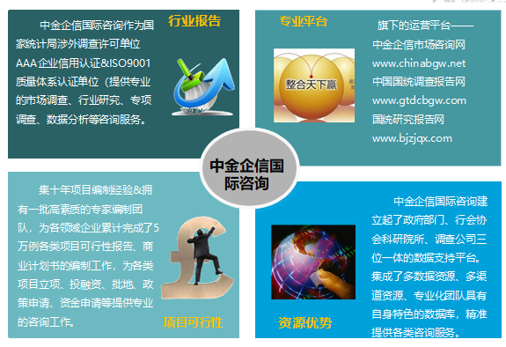

中金企信（北京）国际信息咨询有限公司-国统报告网
2021年全球及中国电子专用高端金属粉体材料（MLCC）市场供需能力分析及未来市场发展前景预测

1、电子专用高端金属粉体材料行业介绍：电子专用高端金属粉体材料行业是伴随着下游电子元器件行业的技术创新和产品迭代而逐步发展起来的，电子元器件的片式化、小型化发展趋势造就了电子专用高端金属粉体材料行业从无到有、从小到大蓬勃发展的局面。通常，粉体的定义为固体小颗粒的集合体，小颗粒尺度界于1纳米到1毫米范围，1纳米略等于45个原子排列的长度。而电子专用高端金属粉体材料粒径普遍在10微米以下，并且趋向从微米级向纳米级方向缩小。
目前，MLCC内电极用金属粉体粒径一般在纳米及亚微米的范围内，外电极用金属粉体粒径在10微米以下。亚微米则是介于微米和纳米之间的长度范围，长度范围在100nm-1.0μm的材料称之为亚微米材料。
其中，MLCC用镍粉更是要求镍粉球形度好、振实密度高、电导率高、电迁移率小、对焊料的耐蚀性和耐热性好、烧结温度较高、与陶瓷介质材料的高温共烧性好等诸多细节指标，因此，电子专用高端金属粉体材料制造业对所需的工艺设计、工艺装备和过程控制的要求非常高，很多关键技术要求都需要通过非常复杂、细致的工艺过程来实现，金属粉体材料制备方法无论是基于何种方法都须依靠复杂的工艺流程和高昂的设备投入完成，生产过程具有技术工艺要求较高、多学科交叉综合的特点。
电子专用高端金属粉体材料行业不同于传统的粉末冶金材料行业，为符合下游电子元器件产品小型化、薄型化的要求，电子元器件用金属粉体粒径远小于传统的粉末冶金材料，其制造工艺也有明显差异，生产成本也远非普通的粉末冶金材料可比。
与电子元器件行业有关的第一个论断就是世界上几乎所有的电子线路都需要电容和电阻，而目前需求最大的电容就是MLCC。以MLCC为代表的电子信息行业基础元器件的技术发展向电子专用高端金属粉体材料行业提出了一系列严峻的挑战，同时也为电子专用高端金属粉体材料行业的研究和发展提供了前所未有的机遇。电子专用高端金属粉体下游电子元器件是电子信息产业的基础与先导，电子专用高端金属粉体材料行业处于电子信息产业链的前端。
2、片式多层陶瓷电容器（MLCC）行业发展概况：
（1）片式多层陶瓷电容器（MLCC）概述：电子元器件是构建电子系统最基础的部件，不管多么复杂的电子系统，实际上都是由一个个电子元器件组合而成。电子元器件按是否影响电信号特征进行分类，可分为被动元件与主动元件。其中被动元件无法对电信号进行放大、振荡、运算等处理和执行，仅具备响应功能且无需外加激励单元，是电子产品中不可或缺的基本零部件。电阻、电容、电感是三种最主要的被动元件，其中电容应用范围较为广泛。电容器是充、放电荷的被动元件，其电容量的大小，取决于电容器的极板面积、极板间距及电介质常数。根据电介质的不同，电容器可以分为陶瓷电容器、铝电解电容器、钽电解电容器和薄膜电容器等。其中陶瓷电容器因为具备包括体积小、电压范围大等特点，目前在电容器市场中占据超过一半的市场份额。
陶瓷电容器可以分为单层陶瓷电容器、片式多层陶瓷电容器和引线式多层陶瓷电容器。其中，MLCC是由印好电极（内电极）的陶瓷介质膜片以错位的方式叠合起来，经过一次性高温烧结形成陶瓷芯片，再在芯片的两端封上金属层（外电极）而成。
MLCC除有电容器"隔直通交"的特点外，还具有等效电阻低、耐高压、耐高温、体积小、容量范围广等优点，并广泛应用到消费电子、汽车电子、通信以及工业自动化、航空航天等其他工业领域当中，目前已经成为应用最普遍的陶瓷电容产品。
（2）片式多层陶瓷电容器（MLCC）行业产业链分析：纵览整条MLCC产业链，上游为原材料制造环节，包含两类主要原材料，一类是陶瓷粉，陶瓷粉料主要原料是钛酸钡、氧化钛、钛酸镁等。另一类是构成内电极与外电极的镍、铜等金属粉体材料；中游为MLCC制造环节，主要集中在日本、韩国、中国台湾和中国其他地区；下游主要受智能化消费电子产品的普及与更新、新能源汽车和无人驾驶技术等带来的汽车电子化水平的提高、5G通信的推广和工业自动化不断深入等终端需求驱动。
目前，MLCC不断在向薄层化、小型化、大容量化和低成本方向发展。在上述发展过程中，内电极材料的发展至关重要，它不仅关系到薄层化、小型化，而且与MLCC的成本密切相关。
早期的MLCC内电极材料为钯-银合金或纯金属钯，这种电极材料成本较高，采用贱金属代替贵金属，可以大大降低成本。常用的贱金属内电极材料为镍粉，其具有成本低、电导率高、电迁移率小、对焊料的耐蚀性和耐热性好、烧结温度较高的特点，并且与陶瓷介质材料的高温共烧性较好。MLCC的薄层化、小型化、大容量化和低成本趋势要求电极浆料所用的金属镍粉纯度高、粉体颗粒近球形、粒径小及分散性好等特性。
（3）片式多层陶瓷电容器（MLCC）行业现状
①全球片式多层陶瓷电容器（MLCC）行业市场：20世纪60年代，MLCC最先由美国公司研制成功。后来由日本厂商将其快速发展并产业化，20世纪90年代以来，电子信息产业日新月异，几乎所有的电子信息产品都在不断追求“轻、薄、短、小”，MLCC凭借此优势，已经成为目前电容器市场应用最多的产品。
从MLCC需求规模来看，根据中国电子元件行业协会发布的数据，2018年全球MLCC市场规模约为157.50亿美元，2019年全球MLCC市场规模预计将达158.40亿美元，到2023年预计将达181.90亿美元。
2016-2023年全球MLCC市场规模发展趋势及预测
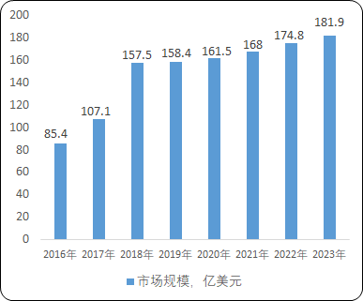
数据统计：中金企信国际咨询
②中国片式多层陶瓷电容器（MLCC）行业市场：20世纪80年代，我国开始引进第一条MLCC生产线，主要用于生产彩色电视机用MLCC。经过近四十年的发展，中国的MLCC产业取得了显著进步。此外，得益于我国充裕的人力资源，庞大的消费市场及良好的政策环境，国外著名的MLCC生产企业纷纷在我国设立生产基地。日本村田分别于1994年和1995年在北京和无锡设立公司；三星电机分别于1992年、1993年和2009年在东莞、天津和昆山设立公司；TDK株式会社于1995年在厦门设立公司。此外，美国基美、台湾国巨、台湾华新科、太阳诱电等公司也纷纷在中国大陆设厂。
目前我国已经成为全球主要的消费性电子产品生产基地之一，并已成为全球陶瓷电容器生产大国和消费大国。日本村田和三星电机作为全球领先MLCC生产企业将在中国大陆扩产。其中，三星电机将在天津开发区投资兴建汽车用MLCC工厂，该项目预计将于2020年全面投产；日本村田拟在无锡新建MLCC工厂，该项目预计将于2019年底建成。
在国内MLCC市场规模方面，根据中国电子元件行业协会发布的数据，2018年中国MLCC行业市场规模约为434.20亿元，2019年中国MLCC行业市场规模预计将达438.20亿元，到2023年预计将达533.50亿元，中国MLCC的行业规模将不断扩大。
2016-2023年中国MLCC市场规模发展趋势及预测
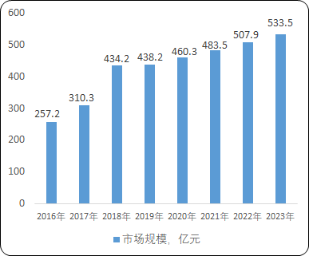
数据统计：中金企信国际咨询

综上所述，MLCC的市场规模巨大，因此作为MLCC主要电级材料之一的金属粉体材料拥有广阔的市场前景。
③MLCC行业发展趋势随着客户需求转变，日韩等几大MLCC厂商都在调整产品方向，向小型化、高容量和车用等高端MLCC市场转移。
消费电子产品用MLCC逐步转向小型化、高容量，iPhone中已经大幅使用0.4×0.2mm尺寸的MLCC，日本村田已经在全球首先量产0.25×0.125mm尺寸的MLCC，超小型MLCC将成为未来消费电子市场主流。车用MLCC型号范围很广（从1.0×0.5mm至5.7×5.0mm尺寸），其寿命及可靠性也有更高的要求（15-20年），产品附加值较高。主要MLCC生产厂商（日本村田、三星电机、太阳诱电、TDK株式会社）的产能逐步转向高附加值车用MLCC的趋势愈发明显。

中金企信（北京）国际信息咨询有限公司致力于“为企业战略决策提供专业&权威行业报告、调查报告、项目可行性报告、专项调查、商业计划书、研究报等报告课题”的专业咨询顾问机构，同是国家统计局涉外调查许可单位&AAA企业信用认证、ISO9001质量体系认证单位。经过多年的发展和开拓，中金企信国际咨询已成为中国国内领先的多元化信息服务提供商之一，与政府部门、行业协会（第三方媒介、高校、科研院所）、各领域专家顾问和业内资深人士建立了实效共通的战略关系，积累了大量行业研究和市场调研工作的专业经验，形成了中金企信国际咨询独特的专业研究模型和科学分析方法。公司旗下的运营平台——中金企信市场咨询网（www.chinabgw.net）&中国国统调查报告网（www.gtdcbgw.com）&国统研究报告网（www.bjzjqx.com）。
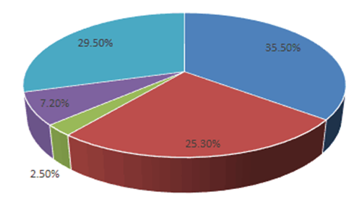
市场现状（包含区域市场）、市场竞争与供需格局格局（包含区域市场）、市场规模（包含区域市场）、市场前景（包含区域市场）、技术发展趋势分析、价格分析、进出口分析、使用情况及品牌占有率、企业竞争力与主要财务数据分析、相关政策法规与环境分析、投资策略、投资风险、风险规避、营销战略选择等多方面进行科学细致的分析。中金企信国际咨询本着“一心一意做研究，全神贯注为客户”的基本工作理念，为业内企业提供准确及时的市场数据分析，是业内企业重要的参考依据。调查报告是根据调查需求进行专属的市场调查，可分为：对标企业调查、商业模式调查、问卷调查、行业调查、竞争调查、销售渠道调查、产品调查等多种调查课题。中金企信国际咨询拥有专业的调查团队及庞大的顾问团队，结合多元化调查模式、专属的市场调查自建机制为不同领域、不同客户提供优质的市场调查，助力企业把控市场、洞悉市场、赢得市场先机。

【报告说明】
可行性研究报告，简称可研，是在制订生产、基建、科研计划的前期，通过全面的调查研究，分析论证某个建设或改造工程、某种科学研究、某项商务活动切实可行而提出的一种书面材料。
项目可行性研究报告主要是通过对项目的主要内容和配套条件，如市场需求、资源供应、建设规模、工艺路线、设备选型、环境影响、资金筹措、盈利能力等，从技术、经济、工程等方面进行调查研究和分析比较，并对项目建成以后可能取得的财务、经济效益及社会影响进行预测，从而提出该项目是否值得投资和如何进行建设的咨询意见，为项目决策提供依据的一种综合性的分析方法。
可行性研究具有预见性、公正性、可靠性、科学性的特点。可行性研究报告是确定建设项目前具有决定性意义的工作，是在投资决策之前，对拟建项目进行全面技术经济分析论证的科学方法，在投资管理中，可行性研究是指对拟建项目有关的自然、社会、经济、技术等进行调研、分析比较以及预测建成后的社会经济效益。

项目可行性报告用途
1、企业投融资
此类研究报告通常要求市场分析准确、投资方案合理、并提供竞争分析、营销计划、管理方案、技术研发等实际运作方案。
2、项目立项
此文件是根据《中华人民共和国行政许可法》和《国务院对确需保留的行政审批项目设定行政许可的决定》而编写，是大型基础设施项目立项的基础文件，国家发改委根据可行性研究报告进行核准、备案或批复，决定某个项目是否实施。另外医药企业在申请相关证书时也需要编写可行性研究报告。
3、银行贷款申请
商业银行在贷款前进行风险评估时，需要项目方出具详细的可行性研究报告，对于国内银行，该报告由甲级资格单位出具，通常不需要再组织专家评审,部分银行的贷款可行性研究报告不需要资格，但要求融资方案合理，分析正确，信息全面。另外在申请国家的相关政策支持资金 、工商注册时往往也需要编写可行性研究报告，该文件类似用于银行贷款的可研报告。
4、申请进口设备免税
主要用于进口设备免税用的可行性研究报告，申请办理中外合资企业、外资企业项目确认书的项目需要提供项目可行性研究报告。
5、境外投资项目核准
企业在实施走出去战略，对国外矿产资源和其他产业投资时，需要编写可行性研究报告报给国家发展和改革委或省发改委，需要申请中国进出口银行境外投资重点项目信贷支持时，也需要可行性研究报告。
6、政府资金项目申报
企业为获得政府的无偿资助，需要对公司项目进行策划、设计、技术创新、技术规划等，编写的可行性研究报告包含管理团队、技术路线、方案、财务预测等，是政府无偿资助的项目申报的主要依据。
项目可行性报告分类
可行性研究报告分为：政府审批核准用可行性研究报告和融资用可行性研究报告。
（1）审批核准用的可行性研究报告侧重关注项目的社会经济效益和影响；具体概括为：政府立项审批，产业扶持，中外合作、股份合作、组建公司、征用土地。

（2）融资用报告侧重关注项目在经济上是否可行。具体概括为：银行贷款，融资投资、投资建设、境外投资、上市融资、申请高新技术企业等各类可行性报告。
国统调查报告网（即中金企信国际咨询公司）以专业的服务理念、完善的售后服务体系为各界提供精准、权威的项目可行报告。
商业计划书
商业计划书撰写目的
商业策划书，也称作商业计划书，目的很简单，它就是创业者手中的武器，是提供给投资者和一切对创业者的项目感兴趣的人，向他们展现创业的潜力和价值，说服他们对项目进行投资和支持。因此，一份好的商业计划书，要使人读后，对下列问题非常清楚：
1、公司的商业机会；
2、创立公司，把握这一机会的进程 ；
3、所需要的资源；
4、风险和预期回报；
5、对你采取的行动的建议；
6、行业趋势分析。
撰写商业计划书的七项基本内容
一、项目简介
二、产品/服务
三、开发市场
四、竞争对手
五、团队成员
六、收入
七、财务计划
商业策划书用途
1、沟通工具
2、管理工具
3、承诺工具

